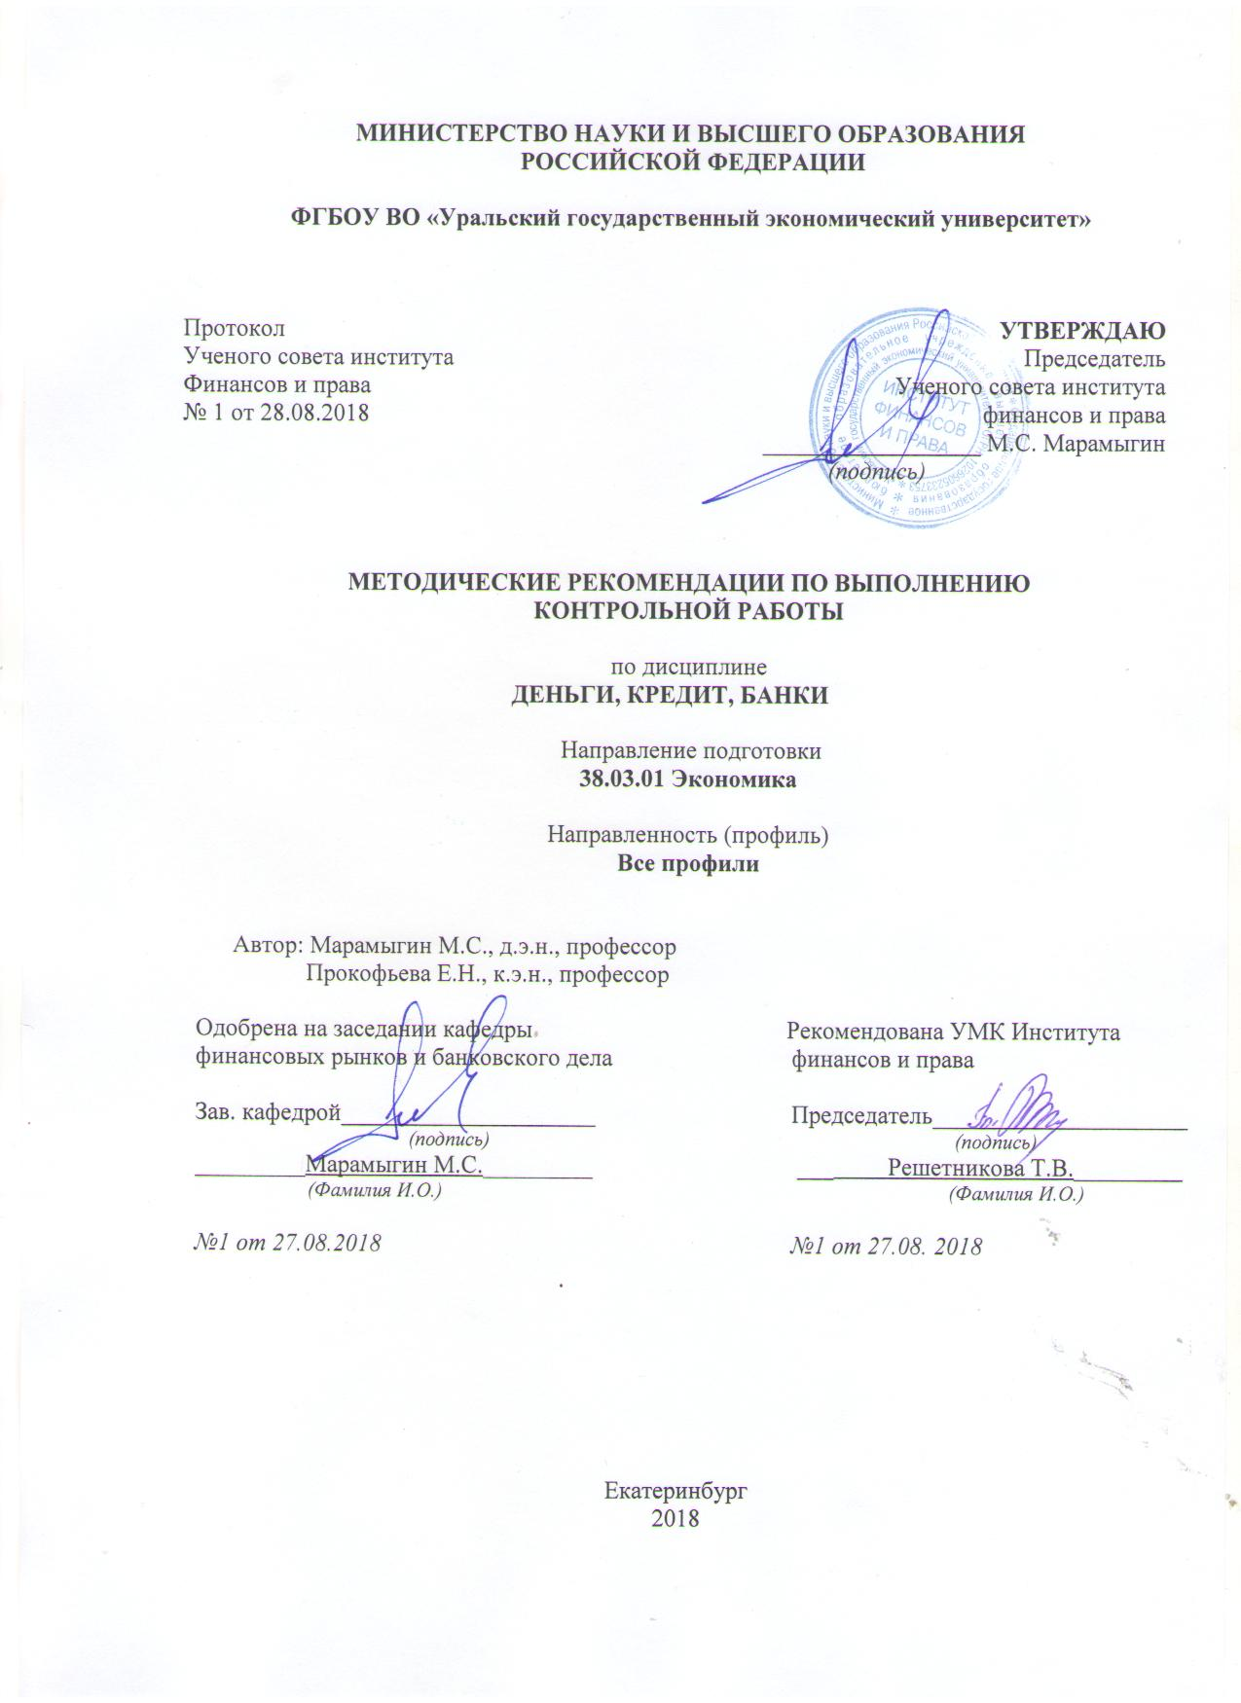

ОБЩИЕ ПОЛОЖЕНИЯ

Дисциплина: Деньги, кредит, банки
Преподаватели: к.э.н., доцент Прокофьева Е.Н.
(e-mail: 7004prokofev-av@mail.ru)
Кафедра: Финансовых рынков и банковского дела (к. 562, e-mail: fribd@usue.ru)

В соответствии с учебным планом студенты заочного отделения, обучающие по направлению подготовки бакалавров 38.03.01 «Экономика», профиль «Экономика предприятий и организаций», выполняют контрольную работу, в которой должна быть отражена степень самостоятельного изучения данной учебной дисциплины. Целью освоения учебной дисциплины «ДЕНЬГИ, КРЕДИТ, БАНКИ» является формирование компетенций, направленных на получение фундаментальных знаний о рынке ценных бумаг, его функционировании, объектах и субъектах рынка, методологии его регулирования, тенденциях развития.

МЕТОДИЧЕСКИЕ УКАЗАНИЯ
ПО ВЫПОЛНЕНИЮ КОНТРОЛЬНЫХ РАБОТ

Объем контрольной работы должен составлять 15-20 страниц машинописного текста (шрифт 14) через полтора интервала. Изложение материала должно соответствовать действующему законодательному, нормативному и инструктивному материалу. В процессе написания контрольной работы следует использовать рекомендуемые учебники, монографии, статьи из периодических изданий, ресурсы сети Интернет. Список источников включен в рабочую программу курса «Деньги, кредит, банки». Ссылки на используемые источники обязательны.
Структурно работа состоит из двух разделов, введения, заключения, списка использованных литературных источников, приложений.
Введение контрольной работы содержит анонс предстоящего исследования. Во введении студент должен отразить цель, которую он поставил перед собой, выбрав конкретную тему, актуальность данной темы исследования, степень изученности данной темы в экономической литературе отечественными и зарубежными учеными, базу исследования.
Первый раздел научной работы представляет собой теоретическое исследование по выбранной теме. В этом разделе студент должен показать умение пользоваться экономической литературой, обобщать и анализировать различные подходы к исследуемой проблеме. Важно показать какое место исследуемая проблема занимает во всей экономической модели функционирования национальной (региональной, мировой) экономики. Результатом должна быть развернутая теоретическая модель исследуемой проблемы, определяющей все основные термины и понятия, используемые в дальнейшей работе.
Второй раздел исследования – аналитический. В нем студент должен глубоко и всесторонне проанализировать выбранную тему с различных сторон, выявить основные проблемные вопросы и наметить некоторые пути устранения данных проблем. Контрольная работа может опираться на практический материал мирового, федерального или регионального уровня. Исследование проводится за некоторый репрезентативный период (не менее года, при возможности трех лет), с оформлением и группировкой собранных данных в табличной форме. При этом по тексту работы располагаются те таблицы, которые непосредственно анализируются в работе. Те таблицы, которые содержат информационный материал, необходимый лишь при ссылках на некоторые цифры, располагаются в приложениях. Результатом второй главы должна быть составленная студентом модель изучаемого вопроса, с обоснованием негативных сторон деятельности и намеченными путями их преодоления. По окончанию научного исследования должно содержаться описание проблем в исследуемой области, а также возможные направления их решения.
Заключение научной работы должно содержать перечень основных выводов, сделанных автором в процессе исследования.
Далее располагается список использованных литературных источников. Порядок ранжирования в данном списке определяется действующим ГОСТом.
В приложения выносятся справочные материалы, на которые ссылается автор в своей работе. Данный раздел научного исследования не подпадает под действие стандартов, распространяющихся на другие разделы работы.
Распределение вопросов по 14 вариантам производится в нижеприведенной матрице.
Номер варианта контрольной работы зависит от начальной буквы фамилии студента.

Матрица распределения контрольных вопросов и заданий по вариантам
Начальная буква фамилии студента | Соответствующий номер варианта | Номера теоретических вопросов
А,П | 1 | 1, 29, 38, 42
Б,Р | 2 | 2, 30, 36, 43
В,Т | 3 | 3, 22, 34, 44
Г,У | 4 | 4, 13, 35, 45
Д,Ф | 5 | 8, 14, 16, 46
Е,Х | 6 | 10, 24, 39, 47
Ж,Ц | 7 | 7, 11, 20, 48
З,Ч | 8 | 9, 19, 33, 43
И,Ш | 9 | 5, 31, 40, 44
К,Щ | 10 | 6, 26, 32, 45
Л,С | 11 | 21, 27, 37, 46
М,Э | 12 | 18, 23, 42, 47
Н,Ю | 13 | 17, 25, 41, 48
О,Я | 14 | 12, 15, 28, 48

Студент выбирает одну из четырех предложенных тем.

Перечень теоретических вопросов к контрольной работе

- Финансовый рынок в кругообороте доходов и продуктов.
- Современное экономическое развитие России: сочетание фискальной и денежно-кредитной политики.
- Историческая роль золота в становлении денежной системы. Возможность применения полноценных денег в современной России.
- Мировая экономическая мысль о функциях денег.
- Деньги как средство обращения. Причины, препятствующие нормальному выполнению данной функции российскому рублю.
- Деньги как средство накопления.
- Закон денежного обращения и его проявление в современной России.
- Монетаризм: регулирование и прогнозирование денежного рынка последователями современной количественной теории.
- Роль денег в концепции регулирования экономики Дж.М.Кейнсом.
- Металлическая и номиналистическая денежные теории: прогрессивные и негативные аспекты.
- Структура форм безналичных расчетов в России и причины ее изменения в прошедшие годы.
- Современный порядок и пути совершенствования форм межбанковских расчетов в России и мире.
- Современно состояние, перспективы и сложности в развитии денежной системы России.
- Денежно-кредитная политика Центрального Банка России: цели и ориентиры.
- Современное сочетание форм кредита в экономической системе России.
- Потребительский кредит и его роль в развитии национальной экономики, повышении жизненного уровня населения.
- Ипотечное кредитование в современной экономике.
- Международный кредит: разновидности, механизм воздействия на национальную экономику.
- Значение и роль государственного кредита для создания устойчивой финансовой системы России.
- Лизинг как форма кредитной сделки.
- Коммерческий кредит как одна из форм существования кредита.
- Влияние вексельного обращения на стабильность денежной системы.
- Межбанковский кредит: организация и регулирование денежных потоков внутри и вне экономической системы.
- Сущность и экономическая природа ссудного процента. Причины, воздействующие на процентную политику банков.
- Ключевая ставка Центрального Банка и ее воздействие на денежные потоки в экономической системе.
- Функции Центрального Банка России и его место среди прочих экономических институтов государства.
- Коммерческий банк как звено банковской системы и часть экономики России.
- Банковская система России: история развития, основные принципы формирования, современное состояние.
- Инвестиционные банки как субъект финансово-банковской системы.
- Инновационное кредитование как один из способов инвестирования средств в наукоемкие отрасли.
- Рынок ценных бумаг в системе основных денежных потоков государства.
- Место банка на рынке ценных бумаг.
- Формирование международной валютной системы в первой половине текущего столетия.
- Причины распада Бреттон-Вудской валютно-кредитной системы.
- Современное состояние международной валютно-кредитной системы.
- Валютный рынок России: современное состояние, перспективы развития.
- Особенности организации денежного обращения и кредитной системы США.
- Особенности денежного обращения и кредитной системы современной Великобритании.
- Особенности денежного обращения и кредитной системы современной Японии.
- Особенности организации денежного обращения Евросоюза.
- Сущность, структура и принципы организации современной кредитной системы.
- Небанковские кредитные организации как часть кредитной системы и экономики России.
- Европейская банковская система: особенности формирования и современные тенденции развития.
- Центральный банк России: история развития и современное состояние.
- Особенности функционирования Центральных Банков европейских стран.
- Денежно-кредитная политика: сущность, направления и инструменты.
- Пассивные операции банков.
- Активные операции банка.

УЧЕБНО-МЕТОДИЧЕСКОЕ И ИНФОРМАЦИОННОЕ ОБЕСПЕЧЕНИЕ УЧЕБНОЙ ДИСЦИПЛИНЫ

Основная литература

- Галанов, В. А. Финансы, денежное обращение и кредит [Электронный ресурс] : учебник для студентов учреждений среднего профессионального образования, обучающихся по группе специальностей «Экономика и управление» / В. А. Галанов. - 2-е изд. - Москва : ФОРУМ: ИНФРА-М, 2018. - 414 с. http://znanium.com/go.php?id=971772
- Деньги, кредит, банки [Текст] : учебник для студентов, обучающихся по направлению "Экономика" / [О. И. Лаврушин [и др.] ; под ред. О. И. Лаврушина ; Финансовый ун-т при Правительстве Рос. Федерации. - 15-е изд., стер. - Москва : КноРус, 2016. - 448 с. 31экз.
- Деньги, кредит, банки [Текст] : учебник и практикум для академического бакалавриата : для студентов вузов, обучающихся по экономическим направлениям и специальностям / [В. В. Иванов [и др.] ; под ред. В. В. Иванова, Б. И. Соколова ; С.-Петерб. гос. ун-т. - Москва : Юрайт, 2016. - 371 с. 16экз.
- Соколов, Б. И. Деньги. Кредит. Банки [Электронный ресурс] : учебник для бакалавров в вопросах и ответах : учебное пособие для студентов вузов, обучающихся по направлению 38.03.02 «Менеджмент» (квалификация (степень) «бакалавр») / Б. И. Соколов ; под ред. В. В. Иванова. - Москва : ИНФРА-М, 2016. - 288 с. http://znanium.com/go.php?id=538106
- Деньги, кредит, банки [Текст] : учебник и практикум для академического бакалавриата : для студентов вузов, обучающихся по экономическим направлениям и специальностям / [Н. Н. Мартыненко [и др.] ; под ред. Н. Н. Мартыненко, Ю. А. Соколова ; Финансовый ун-т при Правительстве Рос. Федерации. - Москва : Юрайт, 2015. - 369 с. 5экз.
- Деньги, кредит, банки [Электронный ресурс] : учебник для студентов вузов, обучающихся по направлению "Экономика", профиль "Банковское дело" / [Е. А. Звонова [и др.] ; под ред. Е. А. Звоновой ; Рос. экон. акад. им. Г. В. Плеханова. - Москва : ИНФРА-М, 2015. - 592 с. http://znanium.com/go.php?id=241575

Дополнительная литература

- Малкина, М. Ю. Инфляционные процессы и денежно-кредитное регулирование в России и за рубежом [Электронный ресурс] : учебное пособие для студентов вузов, обучающихся по направлениям подготовки 38.03.01 "Экономика" , 38.03.02 "Менеджмент" (квалификация (степень) "бакалавр") / М. Ю. Малкина. - Москва : ИНФРА-М, 2017. - 309 с. http://znanium.com/go.php?id=791759
- Резник, С. Д. Введение в экономику [Электронный ресурс] : учебное пособие для студентов вузов, обучающихся по направлениям "Менеджмент", "Управление персоналом" и "Экономика" / С. Д. Резник, З. А. Мебадури, Е. В. Духанина ; под общ. ред. С. Д. Резника. - Москва : ИНФРА-М, 2015. - 224 с. http://znanium.com/go.php?id=489806
- Шестак, О. Н. Розничный бизнес банка [Электронный ресурс] : учебное пособие для студентов учреждений высшего образования по специальности "Бухгалтерский учет, анализ и аудит" / О. Н. Шестак, Л. П. Левченко. - Минск : Вышэйшая школа, 2014. - 143 с. http://znanium.com/go.php?id=508992
- Банки и банковское дело: сборник кейс-стади и ситуационных заданий [Электронный ресурс] : учебное пособие для магистратуры по направлению 080100.68 - экономика программы "Банки и банковское дело" / Ю. М. Склярова [и др.] ; под общ. ред. Ю. М. Скляровой ; М-во сел. хоз-ва Рос. Федерации, Ставропол. гос. аграр. ун-т. - Изд. 2-е, перераб. и доп. - Ставрополь : Агрус, 2013. - 128 с. http://znanium.com/go.php?id=514841
- Горелая, Н. В. Основы банковского дела [Текст] : учебное пособие для студентов вузов, обучающихся по направлению подготовки бакалавров и магистров для направления 080100 "Экономика" специализации "Банки и банковская деятельность" / Н. В. Горелая, А. М. Карминский ; под ред. А. М. Карминского. - Москва : ФОРУМ, 2013. - 271 с. 12экз.
- Жуков, Е. Ф. Накопление денежного капитала в России [Текст] : учебное пособие для студентов вузов, обучающихся по специальности «Финансы и кредит» / Е. Ф. Жуков. - Москва : ЮНИТИ, 2013. - 183 с. 1экз.
- Роль кредита и модернизация деятельности банков в сфере кредитования [Текст] : монография / [О. И. Лаврушин [и др.] ; под ред. О. И. Лаврушина. - Москва : КноРус, 2012. - 267 с. 4экз.
- Букирь, М. Я. Кредитная работа в банке: методология и учет [Текст] : научное издание / М. Я. Букирь. - Москва : КноРус: ЦИПСиР, 2012. - 238 с. 1экз.
- Глущенко, В. В. Наука о деньгах: технологическая теория денег [Текст] : [монография] / Глущенко Валерий Владимирович. - Москва : Глущенко В. В., 2012. - 87 с. 2экз.
- Малкина, М. Ю. Инфляционные процессы и денежно-кредитное регулирование в России и за рубежом [Электронный ресурс] : учебное пособие студентам вузов, обучающихся по направлениям 080100 «Экономика» и 080200 «Менеджмент» / М. Ю. Малкина. - Москва : ИНФРА-М, 2012. - 310 с. http://znanium.com/go.php?id=237895

Программное обеспечение и Интернет-ресурсы:

Московская биржа | http://www.micex.ru  http://www.rts.ru
Правительство Российской Федерации | http://www.pravitelstvo.gov.ru/
Роскомстат | http://www.gks.ru
Аналитический сервер Центрального Банка | http://www.cbr.ru
Сервер Международного валютного фонда | http://www.imf.org/
Сервер аналитического агентства ВЭП (справочник банков Екатеринбурга) | http://vep.ru/
Рейтинговое агентство Moody’s Investors Service | http://www.moodys.com
Рейтинговое агентство Standard & Poor’s | http://www.standardpoor.com
Рейтинговое агентство «Эксперт» | http://www.raexpert.ru/.
Московская биржа | http://www.micex.ru  http://www.rts.ru
Правительство Российской Федерации | http://www.pravitelstvo.gov.ru/
Роскомстат | http://www.gks.ru

